**CUVEE « AOP ANJOU ROUGE »**

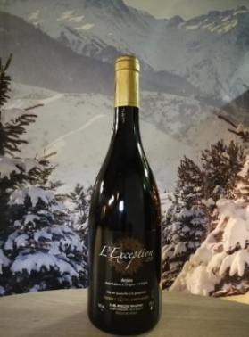

CEPAGE

100% Cabernet franc

ELEVAGE

cuve inox

DEGUSTATION

*Température de service :*

15-16°C

*Robe :*

Cerise

*Nez :*

Fruité aux arômes de petits fruits rouges.

*Bouche :*

L’attaque est souple et charnue à la fois. Comme pour le nez, nous retrouvons les arômes de petits fruits rouges.

RECOLTE

Mécanique

GARDE

5 à 6 ans

ACCORD METS ET VINS

Il est agréable de l’associer avec un plat de charcuterie, de la viande blanche mais aussi du fromage

*CONSEIL :*

*Pour une dégustation optimale, carafer ce vin au minimum 2 à 3 heures avant de le servir*